homem na lua, 50
Você já parou para pensar por que um homem resolveu conhecer a Lua e o que isso impactou na nossa vida? 50 anos depois dessa proeza, nós resolvemos descobrir quais as mudanças que a viagem do Apollo 11 provocou na história.
Frigideira de teflon, lentes de contato, termômetro digital, códigos de barra, GPS, fraldas descartáveis, velcro, micro-ondas… São tantos elementos que hoje fazem parte de nosso dia a dia por causa da aventura lunar de Armstrong e sua turma.

Comida de bebê
Papinhas de bebê já existiam antes da exploração espacial, mas sofreram uma grande melhoria por conta dela. No início dos anos 1980, a NASA estava pesquisando o uso de microalgas como fonte de comida em longas missões interplanetárias. Hoje, essas mesmas algas são colocadas em papinhas enriquecidas.

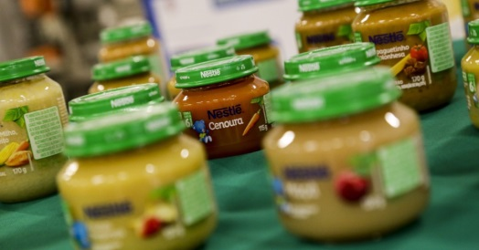
Questão 1
Marque as alternativas corretas. Reescreva as incorretas, melhorando-as.
(A) Os astronautas levaram papinha de bebê.
(B) As papinhas de bebê já existiam antes da exploração espacial.
________________________________________________________________________________________________________________________________________________________________________________________________________________________________________________________________________________

Os aparelhos sem fio existem devido ao aparelho que Neil usou para perfurar pedras lunares em 1969.
A saúde dos astronautas naquela época era controlada por meio de monitores cardíacos – hoje vistos em hospitais. E as lentes de contato, por exemplo, foram criadas para proteger os aventureiros da luz ultravioleta.
O teflon, que hoje utilizamos para não deixar a omelete grudar, primeiramente serviu para proteger foguetes e os alimentos desidratados por causa da gravidade.
Viu quanta coisa foi criada a partir dessa viagem? E aí, tem alguma outra curiosidade? Conta pra gente!

Questão 2
- Qual é o assunto do texto acima?
- Explique como você pensou.

Questão 3
Analise a charge a seguir.
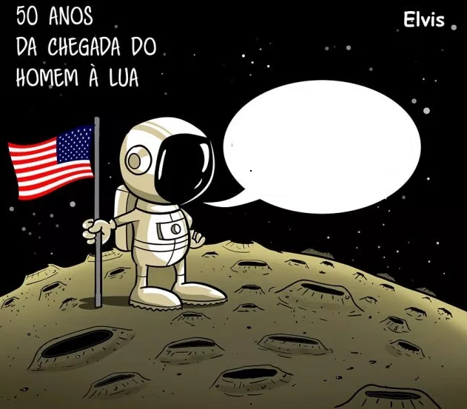
Escreva no balão o que o astronauta pensou sobre a sua chegada à Lua.

Questão 4
O que não faz parte do conjunto? Explique por quê.
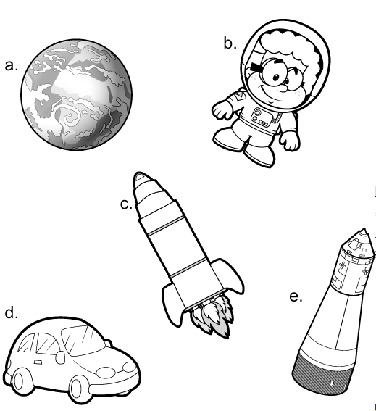
______________________________
______________________________
______________________________
______________________________
______________________________
______________________________
______________________________
______________________________
______________________________
______________________________
______________________________
______________________________

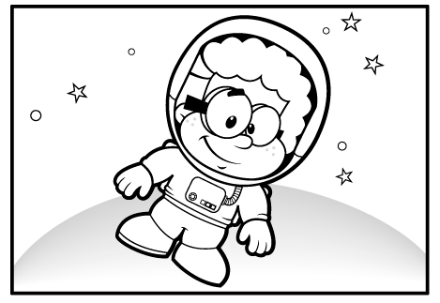

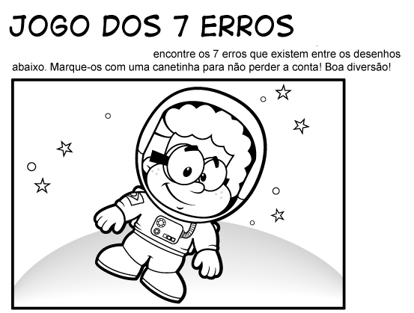
Questão 5

___________________________________________________________________________________________________________________________________________________________________________________________________________________________________________________________________________________________________________________________
_____________________________________________________

